|  |  |  |  |  |  |  |
| --- | --- | --- | --- | --- | --- | --- |
| **주차** | 5주차 | **기간** |  | **지도교수** | (서명) | |
| 이번주 한일 요약 | 두번째 캐릭터 완성 및 애니메이션 조정 | | | | |

<상세 수행내용>

이번주는 두번째 캐릭터의 모델링을 다시 작업하고 리깅작업 및 텍스처링을 진행하였습니다.

첫번째 캐릭터로 만들었던 애니메이션을 두번째 캐릭터에 적용을 해보니 다행이 기본적인 동작을 붙여넣기가 되지만 각 캐릭터의 특성에 따라 매쉬가 뭉게지는 것들이 있어 기본적인 애니메이션 추가 수정을 해주었습니다.

밑의 리스트대로 애니메이션을 만들고 있는데, 먼저 태준이가 요청한 애니메이션을 우선순위로 만들고 있으며 언리얼 환경에서 테스트 해보며 필요없는 애니메이션은 목록에서 삭제하고 있는 중입니다. 이번주에는 캐릭터 사망 모션과 샷건 발사 모션, 전태준 학생의 요청대로 총 들고 있는 상태에서 수류탄 던지기 모션을 추가 하였습니다.

1. 정지 상태 o
2. 총 들고 정지 상태 o
3. 수류탄 들고 정지 상태
4. 기본 걷기 o
5. 기본 달리기 o
6. 점프 o
7. 총 들고 전력질주 o
8. 조준하며 걷기
9. 조준하며 달리기
10. 정지 상태에서 라이플 발사 o
11. 샷건 발사 o
12. 로켓런처 발사
13. 수류탄 투척
14. 총 들고 있는 상태로 수류탄 투척 o
15. 부비트랩 설치 모션
16. 뒤로 걷기 / 뛰기
17. 좌로 걷기 / 뛰기
18. 우로 걷기 / 뛰기
19. 시간 되돌리는 모션
20. 사망 모션 ㅇ

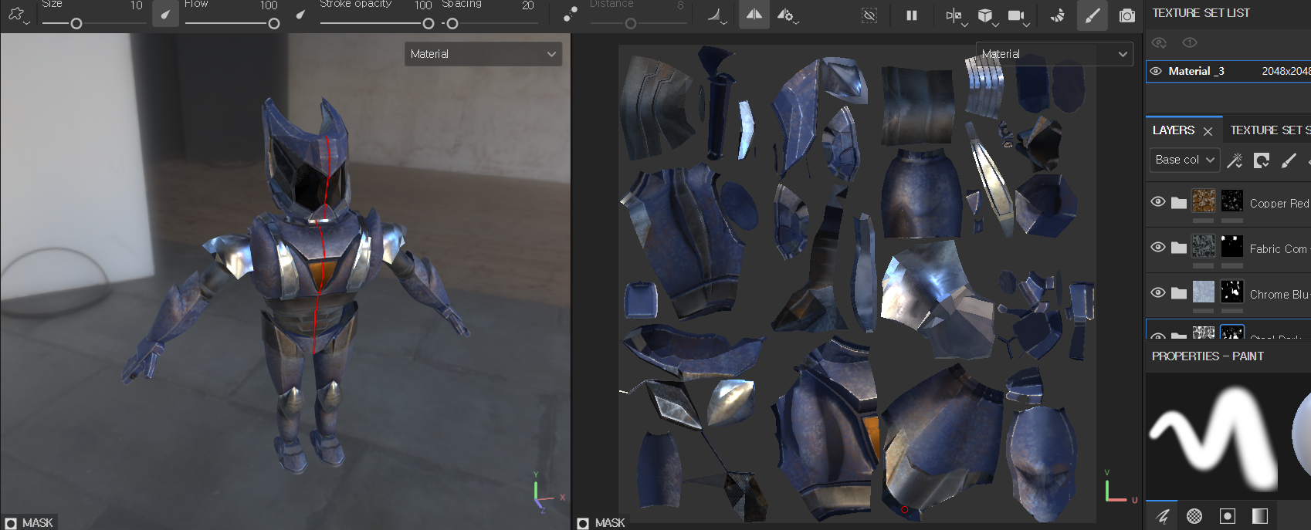

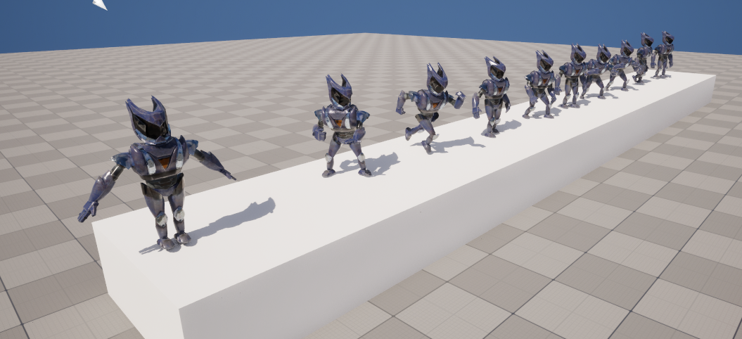

|  |  |  |  |
| --- | --- | --- | --- |
| **문제점 정리** | 작업 속도가 조금 느린거 같다 | | |
| **해결방안** | 하면 할수록 속도는 늘고 있기 때문에 꾸준한 작업을 해야겠다. | | |
| **다음주차** | 6주차 | **다음기간** |  |
| **다음주 할일** | 3번째 캐릭터 작업 및 수류탄들 만들기 | | |
| **지도 교수**  **Comment** |  | | |